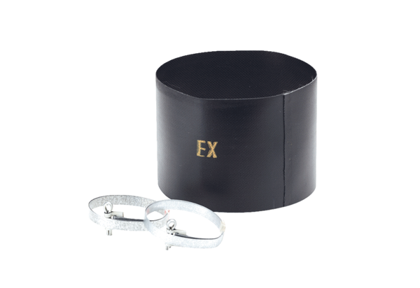Fleksibilna obujmica ELM 12 ExJedinica za pakiranje: 1 komAsortiman: C
Broj artikla: 0092.0262Proizvođač: MAICO

